Thẻ 1

**Министерство науки и высшего образования Российской Федерации**

**ФЕДЕРАЛЬНОЕ ГОСУДАРСТВЕННОЕ АВТОНОМНОЕ ОБРАЗОВАТЕЛЬНОЕ УЧРЕЖДЕНИЕ ВЫСШЕГО ОБРАЗОВАНИЯ**

**«НАЦИОНАЛЬНЫЙ ИССЛЕДОВАТЕЛЬСКИЙ УНИВЕРСИТЕТ ИТМО»**

**(Университет ИТМО)**

Факультет **Прикладной информатики**

Направление подготовки **09.03.03 Прикладная информатика**

Образовательная программа **Мобильные и сетевые технологии**

**К У Р С О В О Й   П Р О Е К Т**

Тема: «Организация мероприятий или участие»

Обучающийся: Чан Тхи Лиен, К3140

Санкт-Петербург 2024

**СОДЕРЖАНИЕ**

**ВВЕДЕНИЕ** 3

1 Актуальность рассматриваемой темы 3

2 Цель проекта 4

3 Задачи проекта 5

**ОСНОВНАЯ ЧАСТЬ** 6

1 Суть проекта 6

2 Описать процессы работы над всем проектом 8

2.1 Задачи команды 8

2.2 Мои задачи 9

2.3 Анализ моей работы 12

2.4 Взаимодействие с командой 13

2.5 Взаимодействие с руководителем 13

2.6 Оценка работы руководителя 13

**ЗАКЛЮЧЕНИЕ** 15

**СПИСОК ИСПОЛЬЗОВАННЫХ ИСТОЧНИКОВ** 16

**ПРИЛОЖЕНИЕ** 17

# 

# **ВВЕДЕНИЕ**

## **1 Актуальность рассматриваемой темы**

## В наше время информационные технологии стремительно развиваются, люди используют их, чтобы облегчить жизнь и работу. Сюда входит организация и планирование мероприятий.

Мобильные приложения, созданные для организации мероприятий, становятся все более популярными во многих сферах жизни. С развитием технологий людям все чаще требуется удобный инструмент для планирования, организации и участия в мероприятиях: будь то корпоративные вечеринки, культурные мероприятия или частные встречи. С помощью таких приложений можно ускорить процесс создания, унифицировать детали, обеспечить доступность информации, своевременное обновление и упростить взаимодействие пользователей. Эти инструменты особенно подходят организациям, стремящимся повысить эффективность внутренних коммуникаций, а также тем, кто регулярно участвует в различных мероприятиях и нуждается в удобных решениях для поиска и участия, записи и общения.

Кроме того, эти приложения должны создавать полезность и тесные связи как для организаций, так и для отдельных пользователей. Для организаций это инструмент, облегчающий организацию мероприятий, семинаров, конференций и других корпоративных мероприятий. Индивидуальным пользователям мобильное приложение поможет легко следить, находить интересующие события, регистрироваться для участия и взаимодействовать с организаторами и другими участниками.

## **2 Цель проекта**

## Цель проекта — разработка мобильного приложения с функцией организации и участия в мероприятиях. Приложению необходимо обеспечить процесс создания, обновления информации, поиска, отслеживания и участия в мероприятиях для пользователей. Это станет эффективным инструментом, обеспечивающим взаимодействие между организаторами и участниками, а также между участниками, чтобы сделать мероприятие более успешным.

## Приложение должно включать в себя базовые функции:

## - возможность создавать события с их основной информацией (время, место, форма...)

## - список созданных событий и событий, на участие в которых зарегистрировались пользователи для удобного отслеживания

## - Простой, удобный и подходящий пользовательский интерфейс упрощает использование пользователями.

## Прежде всего, необходимо регулярно обновлять, поддерживать и развивать приложение, обеспечивая безопасность, безопасность и добавляя дополнительные функции, чтобы сделать приложение популярным и необходимым в жизни.

## 

## **3 Задачи проекта**

## Для достижения целей данного проекта необходимо выполнить следующие задачи:

## Анализ требований пользователей.

## Разработка концепции мобильного приложения, включающего все необходимые функции для организации и участия в мероприятиях.

## Дизайн интерфейса приложения прост в использовании для пользователей.

## Реализация основных функций приложения, включая регистрацию пользователей, создание событий, управление участниками и отправку уведомлений.

## Тестирование приложения и исправление обнаруженных ошибок.

## Подготовка документов и отчетов о проделанной работе.

## Поэтому выполнение этих задач позволит создать мобильное приложение для организации и участия в мероприятиях. Это помогает сделать работу на мероприятии проще и эффективнее. И пользователи могут получить доступ к большому количеству информации об их интересующих мероприятиях.

## 

**ОСНОВНАЯ ЧАСТЬ**

**1 Суть проекта**

Данный проект направлен на разработку мобильного приложения для платформы Android, которое позволит пользователям эффективно отслеживать свой прогресс в достижении личных целей и в потенциале поможет им повысить собственную продуктивность.

Приложение будет предоставлять удобный и наглядный способ фиксации ежедневного прогресса в форме отчетов с возможностью самостоятельной его оценки по десятибалльной шкале, что поможет пользователям не только анализировать собственную продуктивность, но и в целом не забывать о поставленной цели - когда написание отчетов войдет в привычку, что будет неизбежно, если пользователь действительно будет заниматься этим каждый день, как и было предусмотрено нами при планировании функционала приложения, у пользователя будет меньше желания бросить цель, а значит процесс саморазвития будет протекать более стабильно и будет меньше зависеть от всплесков мотивации пользователя.

Для анализа прогресса на более длительном промежутке времени нами реализована функция сбора данных о самостоятельной оценке пользователем своей продуктивности из сохраненных им ежедневных отчетов и представления этих данных в форме линейного графика, разделенного на недели в зависимости от дат, указанных при написании отчетов. Графики и диаграммы легко анализировать, а с помощью разбиения на недели по конкретным датам пользователь сможет выяснить свою продуктивность в каждый день недели и при необходимости скорректировать свое расписание для ее повышения.

Для повышения мотивации пользователя, которая определенно влияет на скорость его прогресса, мы разработали функцию просмотра отчетов других пользователей приложения. Чужие успехи могут послужить толчком для пользователя к более усердной работе, а чужие неудачи - напоминанием, что никто не идеален и не только у него одного на пути могут встречаться трудности. Это может сработать не для каждого, однако в потенциале данная функция значительно стабилизирует прогресс большей части пользователей.

Эти три функции были выбраны посредством анализа приложений-конкурентов, уже существующих на рынке. Первые две из перечисленных функций - написание отчетов и визуализация прогресса - являются основными и присутствуют в каждом из рассмотренных нами приложений-конкурентов. Последняя функция - просмотр чужих отчетов - в том или ином виде встречается в некоторых из рассмотренных приложений-конкурентов, однако выбранный нами способ ее реализации отличается, что делает наш продукт более уникальным и позволит выделиться на рынке. Еще одной относительно уникальной чертой нашего приложения является поддержка русского языка интерфейса - большинство из успешных приложений-конкурентов либо вовсе не поддерживают русский язык интерфейса, либо перевод интерфейса на русский осуществлен некачественно.

Приложение реализовано для использования на устройствах с мобильной операционной системой Android, поскольку она считается самой популярной в мире и соответственно нашем приложением сможет воспользоваться большее количество людей.

Существует перспектива улучшения приложения путем добавления возможности использования его и на других платформах, так как выбранный нами для создания приложения фреймворк Flutter позволяет разрабатывать кроссплатформенные приложения на языке Dart. Также в перспективе в проект могут быть добавлены новые функции, улучшен дизайн интерфейса.

Остальные аспекты, которые должны быть описаны в сути проекта, такие как его актуальность, цель и задачи, уже были подробно рассмотрены во введении.

## 

## **2 Описать процессы работы над всем проектом**

**2.1 Задачи команды**

Для более структурированной работы, процесс разработки был разделен на несколько блоков, показанных в таблице 1.

Таблица 1 – Этапы работы над проектом и их временные рамки

| Этап | Сроки выполнения |
| --- | --- |
| Анализ требований | 1.11.2024 – 10.11.2024 |
| Изучение литературы | 1.11.2024 – 24.11.2024 |
| Проектирование UI | 25.11.2024 – 8.12.2024 |
| Разработка приложения | 25.11.2024 – 16.12.2024 |
| Тестирование | 16.12.2024 – 18.12.2024 |

Техническое задание было составлено руководителем проекта, однако команда принимала посильное участие в внесении изменений в предоставленные им версии технического задания для улучшения описательных свойств, достижения понятности текста, которые способствовали бы снижению риска коллизий при разработке, а также снижали трудозатраты на объективную оценку соответствия проекта запланированным в начале работы требованиям.

Связь между членами команды и руководителем проекта поддерживалась через мессенджер Telegram.

Техническое задание хранилось на платформе Odoo, позволяющей удобно отслеживать этапы разработки всем заинтересованным лицам (участникам проекта и преподавателям).

Для разработки дизайна была использована Figma.

Для разработки приложения был использован редактор кода Android Studio.

**2.2 Мои задачи**

Я приняла участие в проекте, как дизайнер. Все экраны UI были разработаны с помощью Figma[1] - графический редактор для совместного проектирования сайтов, приложений и других дизайнерских продуктов.

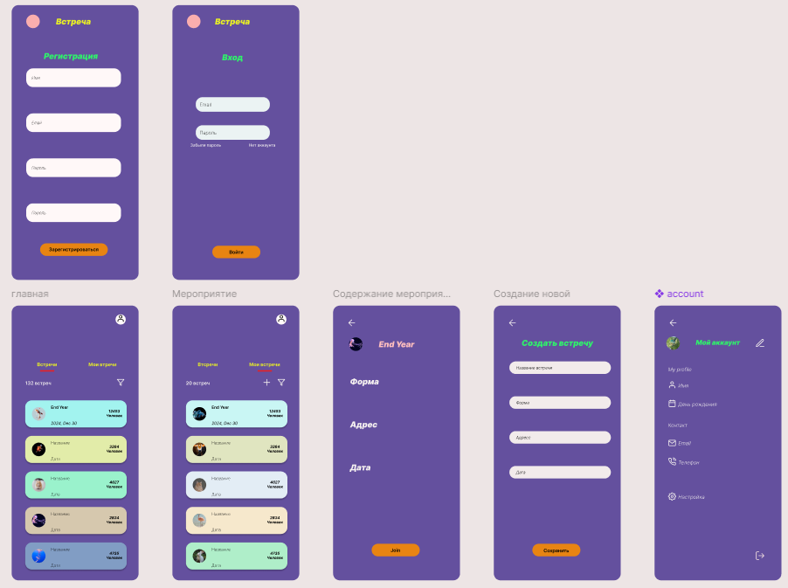

Рисунок 1 - Созданные экраны

Во - первых, мне нужно изучить знания и проблемы, связанные с дизайном пользовательского интерфейса. И, конечно же, я изучала документы, написанные на вьетнамском языке[2].

Во - вторых, для решения поставленной задачи я научилась использовать приложение Figma. Сначала я нашла информацию о Figma в интернете. Каждую неделю я изучала новую тему по работе с Figma, с помощью представленных видео-уроков[3] и статей из интернета. После изучения материала я делала дополнительные задания, благодаря которым я закрепляла свои навыки. Наш руководитель смотрела мои результаты работы и указывала на ошибки, предлагая варианты их решения. После освоения новой для меня программы, я сделала дизайн экраны мобильного приложения. См Рисунок 1.

Я определяла, какие экраны будут появляться при использовании приложения. Затем я создала макеты и добавила элементы[4] для каждого экрана.

Я создала экран, на котором пользователи могут зарегистрировать учетную запись и войти в приложение. См Рисунок 2. Я создала экран, на котором пользователи могут зарегистрировать учетную запись и войти в приложение. При регистрации вам потребуется основная и самая важная личная информация, адрес электронной почты и пароль, которые будут использоваться при входе в приложение.

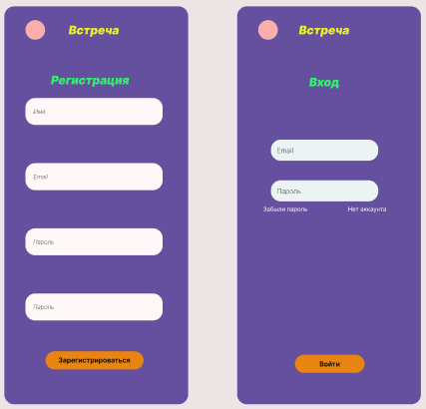

Рисунок 2 - экраны для пользователей для регистрации, входа.

Затем создала экраны, содержащие список мероприятий, которые были созданы и зарегистрированы для участия. На этом экране для каждого мероприятия требуется основная информация, такая как имя, дата и количество участников.См Рисунок 3.

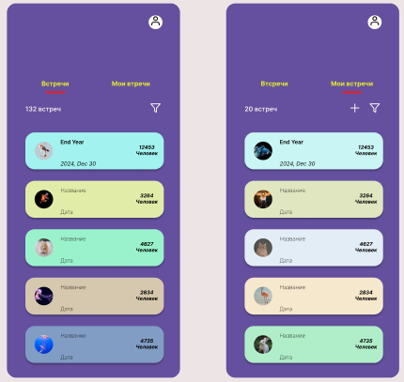

Рисунок 3 - экраны, содержащие список мероприятий

Конечно, каждое мероприятие будет иметь экран, содержащий конкретную информацию. Они помогают пользователям легко найти информацию и решить, участвовать или нет. И мы можем создавать новые мероприятия, которым нужна та же информация. См Рисунок 4.

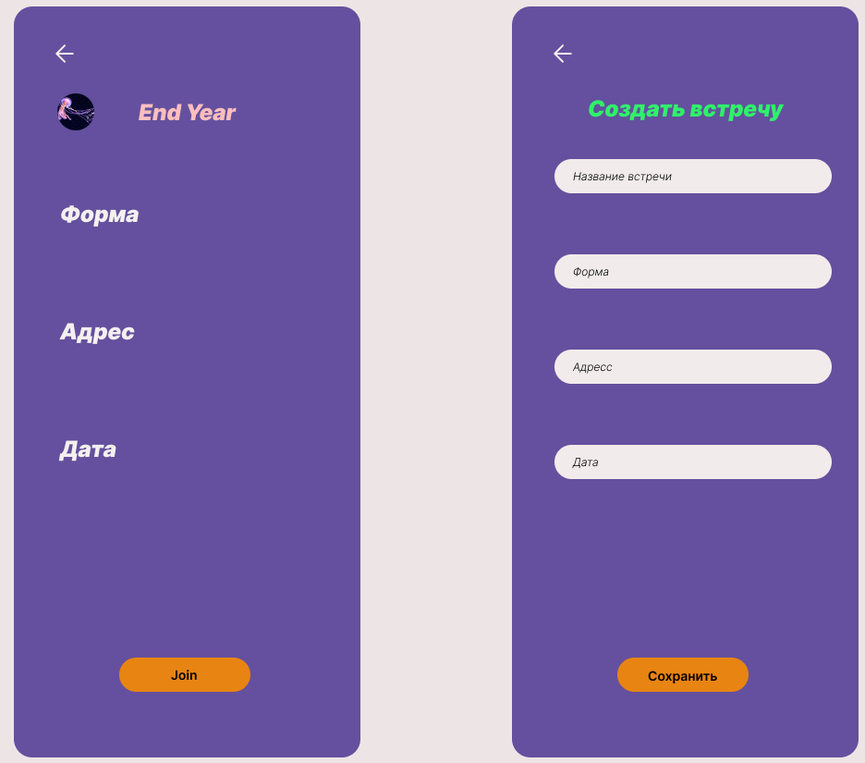

Рисунок 4 - Экраны для участия и создания

Наконец, на экране отображается личная информация пользователя. Здесь каждый может изменить любую информацию по своему усмотрению.См Рисунок 5.

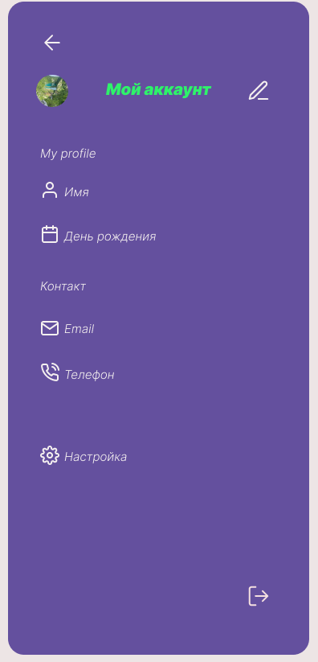

Рисунок 5 - экран, содержащий информацию об учетной пользователя

**2.3 Анализ моей работы**

В ходе проекта я хорошо выполнила свою работу, добилась необходимых результатов и способствовала завершению проекта команды. Конечно, при выполнении любой работы будут трудности. Я впервые занимаюсь проектированием и знакомлюсь с Figma, поэтому мне предстоит в короткие сроки научиться пользоваться инструментом Figma и использовать его для нашего проекта. Я регулярно связываюсь с руководителем группы, чтобы поделиться информацией, узнать мнение, прокомментировать мои задачи и внести своевременные изменения. Поскольку я иностранец, я часто не могу разговаривать или общаться с другими участниками команды, поэтому боялась, что не пойму требований нашего руководителя, и усомнился в правильности своего дизайна экраны.

За время работы над проектом я научился многим вещам:

* как разделить работу каждого члена команды и связать их вместе.
* навык работы в команде и взаимодействия с другими разработчиками
* знание о создании экраны UI и работа с приложением Figma.
* опыт взаимодействия с дизайнерами во время создания интерфейсов.
* реализация экранов по готовым макетам интерфейса.

**2.4 Взаимодействие с командой**

Взаимодействие между участниками команды происходило через групповой телеграмм чат, там назначались даты созвонов, какие-то важные события, публиковались различные источники информации, а также мы просто общались и обсуждали задачи. Наш руководитель для каждого участника команды давал комментарии и рекомендации по улучшению текущего задания или выдавал новое и подробно объяснял, что нам требуется сделать и где можно взять информацию для реализации этой задачи.

Взаимодействие с дизайнерами происходило во время обсуждения макетов в веб-сервисе Figma, а с разработчиками еще и с помощью комментариев в системе Github.

**2.5 Взаимодействие с руководителем**

Основное взаимодействие с руководителем кроме созвонов и группового чата происходило через личные сообщения телеграмм, где он мог расписать все подробности текущего задания или обсудить план будущих задач. Наш руководитель Бацанов Артём Александрович дал мне задание и прислал мне необходимые документы, чтобы я мог выполнить свою работу. Он всегда был рядом и был готов помочь и ответить на все возникающие вопросы. Он дал комментарии и идеи, чтобы я мог изменить и лучше выполнить свои задачи. Руководитель также помогал мне находить новые источники информации, рекомендовал нужные статьи и документацию, которые значительно облегчали процесс работы. Его советы значительно ускорили развитие, особенно на ранних этапах, когда я впервые познакомился со сферой дизайна и постоянно возникали вопросы и трудности. Благодаря ему я смог хорошо выполнять свои обязанности и накопить больше знаний и опыта, которые можно использовать в своей будущей работе.

**2.6 Оценка работы руководителя**

Я оцениваю работу руководителя проекта как отличную. Он проявил высокий профессионализм, уделяя внимание членам команды и распределяя работу в соответствии с пониманием каждого. Он всегда активно связывался с нами, чтобы обратить внимание на завершение работы и ход проекта.

Кроме того, он всегда готов помочь и быстро ответить на мои вопросы, давая необходимые комментарии, которые помогут мне лучше выполнять свои обязанности. Он не только помогал мне решить проблемы, но и предоставлял полезные материалы для самостоятельного изучения и улучшения моих навыков.

Наш руководитель также активно участвуют в подготовке инструментальной документации для защиты проектов. Он дал советы по оформлению и порядку нашего доклада. Больше всего для меня, иностранного студента, он дал мне идеи и примеры, чтобы я мог максимально просто и эффективно представить свою работу.

# **ЗАКЛЮЧЕНИЕ**

# Наш проект достиг поставленных целей и успешно выполнил все поставленные задачи. Мы создали приложение для организации и участия в мероприятиях. Благодаря этому проекту мы получили много знаний, опыта и новых навыков.

# Однако при реализации этого проекта мы столкнулись с некоторыми трудностями. Самая большая сложность — это изучение и применение новых технологий в своем проекте. Нам нужно потратить много времени, чтобы познакомиться и попрактиковаться в их использовании. Благодаря поддержке руководителя нашей группы мы смогли легко и быстро выполнить поставленные задачи. Кроме того, усилия участников являются неотъемлемой частью, способствующей успеху проекта.

# Благодаря этому проекту я получил важные знания и опыт, которые можно развивать и использовать в своей будущей работе. Я также познакомился с новой областью — дизайном пользовательского интерфейса.

# 

# **СПИСОК ИСПОЛЬЗОВАННЫХ ИСТОЧНИКОВ**

[1] Веб-сервис Figma [Электронный ресурс] - URL:

<https://www.figma.com/design/4sCQ9v6FZ9RXBSE5oQYEeq/Prototyping-in-Figma?node-id=0-1&node-type=canvas&t=VXPRnjMoDjVEFkRF-0> (дата обращения 02.11.2024).

[2] Документация Figma на вьетнамском языке [Электронный ресурс] - URL:

<https://keyframe.vn/bai-viet/16-bai-uxui-thieu-nhi-danh-cho-nguoi-moi-hoc-29.html> (дата обращения 05.11.2024).

[3] Видео-урок о Figma [Электронный ресурс] - URL:

<https://www.youtube.com/playlist?list=PLUPeGakeL55FJhL9-AbPOnrRJXzIMQ7DX> (дата обращения 10.11.2024).

[4] Элементы, используемые в веб-сервисе Figma [Электронный ресурс] - URL: <https://www.figma.com/community> (дата обращения 10.11.2024).

[5] Веб для изучения Kotlin [Электронный ресурс] - URL:

<https://stepik.org/course/131507/info>

**ПРИЛОЖЕНИЕ . ТЕХНИЧЕСКОЕ ЗАДАНИЕ**

1. Наименование проекта: Мобильное приложение для организации мероприятий
2. Цель: Создать прототип мобильного iOS/Android приложения для организации мероприятий и участия в них.
3. Сроки выполнения: 1.11.2024 – 18.12.2024
4. Руководитель проекта: Бацанов Артем Александрович
5. Термины и сокращения:

«ОС» - Операционная система;

«UI» - пользовательский интерфейс;

«Android» – ОС для смартфонов и планшетов от Google;

«iOS» – ОС для смартфонов и планшетов от Apple;

«Firebase» – платформа, набор инструментов и сервисов для разработки аутентификационной компоненты приложения;

«Мероприятие» – совокупность действий, нацеленных на выполнение единой задачи. Дополнительно может подразумевать наличие списка участников и некоторого плана мероприятия;

1. Технические требования

Таблица 1 – Общие требования к разрабатываемой системе

| **Требование** | **Способ реализации** | **Используемые инструменты** | **Потребитель** |
| --- | --- | --- | --- |
| Кроссплатформенность | Разработка двух приложений под Android и iOS | Kotlin / Swift | Все пользователи |
| Возможность входа по электронной почте | Реализация способа взаимодействия с базой данных | Firebase | Разработчики и пользователи |
| Планирование и просмотр мероприятий: описание, дата, время, место | Создание соответствующих экранов в приложении | Kotlin / Swift | Все пользователи |
| Редактирование и просмотр профиля, просмотр списка созданных и посещенных мероприятий | Создание соответствующих экранов в приложении | Kotlin / Swift | Все пользователи |

Таблица 2 – Функциональные требования к системе

| **Требование** | **Способ реализации** | **Используемые инструменты** | **Потребитель** |
| --- | --- | --- | --- |
| Если пользователь авторизован, то отображается главный экран со списком всех мероприятий и навигационной панелью | Создание зависимостей компонентов | Kotlin / Swift | Все пользователи |
| Экран создания встречи имеет форму с обязательными полями информации о мероприятии | Создание соответствующих элементов дизайна | Figma | Все пользователи |
| При клике на мероприятие отображается подробная информация о встрече, список участников | Создание зависимостей компонентов | Figma;  Kotlin / Swift; | Все пользователи |

1. Содержание работы

Таблица 3 – Этапы разработки

| **Этап** | **Сроки выполнения** |
| --- | --- |
| Анализ требований | 1.11.2024 – 10.11.2024 |
| Изучение литературы | 1.11.2024 – 24.11.2024 |
| Проектирование UI | 25.11.2024 – 8.12.2024 |
| Разработка приложения | 25.11.2024 – 16.12.2024 |
| Тестирование | 16.12.2024 – 18.12.2024 |

1. Основные результаты работы и формы их представления

Таблица 4 – список результатов работы и способов их представления

| **Результат работы** | **Форма представления** |
| --- | --- |
| Техническое задание | Файл технического задания оформленный по ГОСТу в формате “docx” или “pdf” |
| Проект UI | Макет ключевых экранов приложения |
| Экран входа/регистрации | Набор данных (package) содержащий ключевые файлы обеспечивающие работу этого фрагмента приложения |
| Экран основного меню |
| Экран создания мероприятия |
| Экран информации о мероприятии |
| Экран профиля |
| Экран редактирования профиля |
| Презентация | Подготовленный файл презентации в формате “pptx” или подобном с планом выступления |